# **ВОПРОСЫ**

1. **Что такое словарь данных Oracle? Для чего он необходим?**

Набор таблиц и вьюшек по этим таблицам, которые дают возможность отследить внутреннюю структуру Oracle

1. **Проклассифицируйте представления словаря данных Oracle.**

USER – только принадлежащие юзеру объекты

ALL – пользовательские и все, на которые есть права

DBA – самые мощные; если есть роль SYSDBA, то видно вообще все представления

1. **Что значит Oracle 12c имеет клиент-серверную архитектуру?**

Раньше вообще все обрабатывалось на одном процессоре, но с введением клиент серверной архитектуры на Oracle 8 почти весь интерфейс и большая часть функционала перешла на процессор клиента, а не сервера.

1. **Что такое экземпляр (инстанс) сервера СУБД?**

Экземпляр – логическая сущность (ПО, работающее на сервере), а база данных – физическая (расположенная на файлах). Через экземпляр идет связь клиентов с бд, как через мост. Экземпляр может являться частью только одной базы данных. При этом с одной базой данных бывает ассоциировано несколько экземпляров. Экземпляр ограничен по времени жизни, тогда как БД, условно говоря, может существовать вечно.

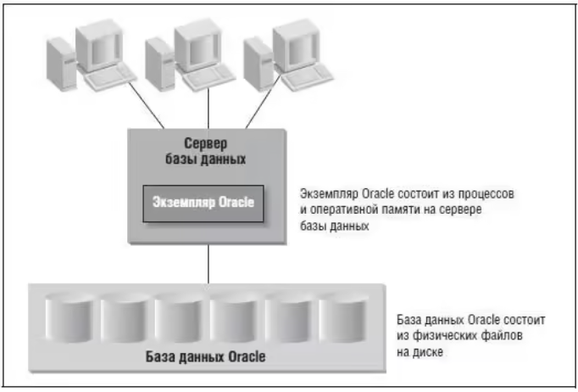

More info:

https://otus.ru/nest/post/1577/?utm_source=partners&utm_medium=cpa&utm_campaign=otus&utm_term=admitad&admitad_uid=1e6be285a29b326a57758cc9e48a132a

1. **Перечислите все этапы старта и останова инстанса Oracle 12c. Поясните их назначение.**

Всего 4 этапа:

* SHUTDOWN – остановлено: все файлы закрыты, экземпляр не существует
* NOMOUNT – отключено: экземпляр создан и есть в памяти, создана SGA (System Global Area), но база данных не создана и не запущена
* MOUNT – подключено: инстанс находит и читает файл контроля
* OPEN – открыто: все файлы найдены и открыты, бд доступна для юзеров

Продвинутая инфа:

файлы параметров – spfilesid.ora, spfile.ora, initsid.ora

Можно при STARTUP запускать поэтапно: например, файлу параметров пизда. Тогда можно запустить бд в UNMOUNT и восстановить файлик

1. **Где указывается, что при старте операционной системы будет запущен инстанс Oracle 12c?**

хуй его знает мне похуй

1. **Поясните назначение опции Oracle 12c Multitenant.**

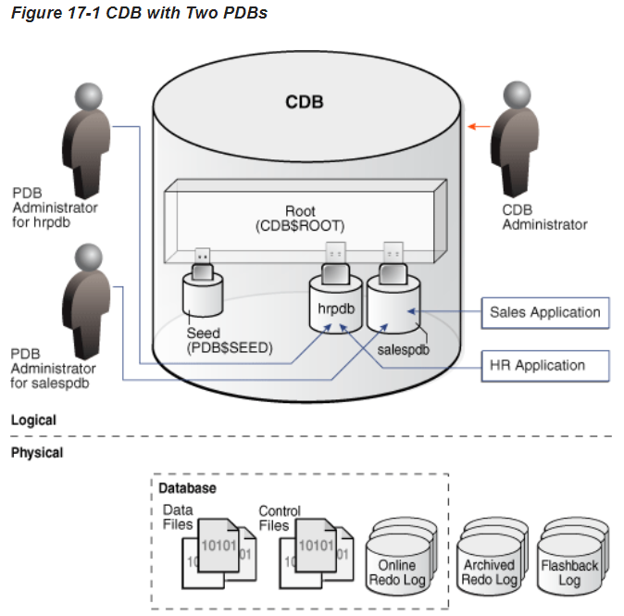

Контейнер (CDB) – схемы и объекты, принадлежащие всем PDB.

Внутри контейнера:

один корень – CDB$ROOT, тут метаинформация

seed PDB – PDB$SEED – шаблон для создания PDB; read-only

и сами пдбшки, их кстати можно подключать и отключать через xml, ахуеть

1. **Поясните назначение баз данных CDB, PDB, PDB$SEED.**

идите нахуй я выше все рассказал

1. **Что такое общий пользователь Oracle 12c Multitenant?**

* Юзер, который может действовать внутри всех контейнеров, в т.ч. CDB root
* Его можно создать только в root контейнере
* Начинается с C##
* Рекомендуется в нем не создавать объекты

1. **Какие табличные пространства автоматически создаются при инсталляции СУБД Oracle 12c?**

System, sysaux, temp, undotbs1, users, example

1. **Какие 2 пользователя обязательно создаются при инсталляции СУБД Oracle 12c?**

Sys и system.

1. **Какие табличные пространства дублируются в каждой PDB?**

То же самое что в 10 вопросе по идее, а может наоборот, а может я заебался

1. **Что такое консолидация баз данных? В каких случаях прибегают к консолидации баз данных?**

Консолидация – объединение серверов и систем хранения в единую инфраструктуру. Используется на большинстве больших предприятий. Критерий хорошей консолидации – большое количество операций ввода\вывода в секунду (IOPS).

Это процесс сбора данных от зависимых объектов и объединения данных с родительскими объектами (по документации Oracle).

Используется:

* при слиянии бд, принадлежащим разным юрлицам
* при переходе предприятия с множества автономных приложений на единую платформу
* при повышении стратегической значимости информации, которой располагают изначально независимые друг от друга подразделения предприятия

1. **Какие преимущества дает Oracle 12c Multitenant?**

Упрощает консолидацию (за счет PDB), обновления, провизионирования и множества других процессов, что сокращает расходы при администрировании баз данных.

1. Словарь данных Oracle - это специальная структура в базе данных Oracle, которая содержит метаданные о самой базе данных. Он представляет собой коллекцию таблиц и представлений, которые хранят информацию о структуре базы данных, объектах, привилегиях пользователей, параметрах конфигурации и других системных данных. Словарь данных необходим для управления базой данных, обеспечения целостности данных, контроля доступа и выполнения других административных задач.
2. Представления словаря данных Oracle можно классифицировать следующим образом:
   * Представления базы данных (DBA_*) - содержат информацию о всей базе данных и доступны только администраторам базы данных.
   * Представления схемы (ALL_*) - предоставляют информацию о объектах в текущей схеме пользователя, а также объектах, на которые у пользователя есть привилегии.
   * Представления пользователя (USER_*) - содержат информацию только об объектах и привилегиях, принадлежащих текущему пользователю.
3. Клиент-серверная архитектура Oracle 12c означает, что система Oracle состоит из двух основных компонентов: клиента и сервера. Клиент - это приложение или инструмент, которое устанавливается на клиентской машине и обеспечивает пользовательский интерфейс для взаимодействия с базой данных. Сервер - это инстанс базы данных, который управляет хранением, доступом и обработкой данных. Клиенты и серверы взаимодействуют по сети, где клиент отправляет запросы на сервер для выполнения операций с данными.
4. Экземпляр (инстанс) сервера СУБД Oracle - это процесс или набор процессов, которые работают в памяти компьютера и управляют базой данных. Каждый экземпляр представляет собой отдельную среду выполнения базы данных, которая включает в себя память, процессы и структуры данных. Он отвечает за обработку пользовательских запросов, управление памятью, блокировками, журналами и другими системными задачами.
5. Этапы старта и останова инстанса Oracle 12c включают:
   * Загрузка параметров экземпляра (Instance Parameter File, SPFILE) - чтение файла, содержащего параметры конфигурации для инстанса.
   * Аллокация памяти - выделение памяти для работы с данными.
   * Запуск фоновых процессов - запуск нескольких фоновых процессов, которые обслуживают базу данных.
   * Открытие базы данных - открытие физических файлов данных и журналов.
   * Восстановление - если база данных находилась в режиме восстановления, выполняется процесс восстановления до последней точки восстановления.
   * Открытие базы данных для чтения/записи - база данных открывается и становится доступной для пользовательских операций.

При останове инстанса процессы выполняются в обратном порядке: закрытие базы данных, остановка фоновых процессов, освобождение памяти.

1. Информация о том, что при старте операционной системы будет запущен инстанс Oracle 12c, указывается в настройкаях операционной системы, обычно в виде сервиса или демона. В файле конфигурации операционной системы (например, /etc/rc.local или /etc/init.d) можно указать команду для запуска инстанса Oracle 12c при старте системы.
2. Опция Oracle 12c Multitenant предназначена для разделения базы данных на отдельные контейнеры (CDB) и подчиненные базы данных (PDB). Контейнерная база данных (CDB) содержит общие системные объекты и словарь данных, а каждая подчиненная база данных (PDB) представляет собой отдельную базу данных, которая может быть управляема и обслуживаема независимо. Эта опция позволяет эффективно использовать ресурсы и упрощает управление множеством баз данных на одном сервере.
3. В Oracle 12c с использованием опции Multitenant имеются следующие типы баз данных:
   * Контейнерная база данных (CDB) - это главная база данных, которая содержит общие системные объекты и словарь данных. CDB может содержать одну или несколько подчиненных баз данных (PDB).
   * Подчиненная база данных (PDB) - это независимая база данных, которая находится внутри CDB. Каждая PDB имеет свою собственную системную и пользовательскую схемы, и она может быть управляема и обслуживаема независимо от других PDB в CDB.
   * PDB$SEED - это специальная предустановленная PDB, которая служит в качестве шаблона для создания новых PDB. PDB$SEED дублируется при создании новых PDB и содержит основные системные объекты и данные.
4. Общий пользователь Oracle 12c Multitenant - это пользователь, у которого есть привилегии доступа ко всем подчиненным базам данных (PDB) в контейнерной базе данных (CDB). Общий пользователь может выполнять операции на уровне CDB, такие как создание и удаление PDB, управление ресурсами и настройками CDB, а также выполнение запросов, затрагивающих данные во всех PDB.
5. При установке СУБД Oracle 12c автоматически создаются следующие табличные пространства:
   * SYSTEM - это табличное пространство, которое содержит системные объекты и словарь данных.
   * SYSAUX - это табличное пространство, которое используется для хранения различных системных компонентов, таких как AWR (Automatic Workload Repository), SGA (Shared Global Area) и другие.
   * UNDO - это табличное пространство, которое используется для хранения информации об откатах транзакций.
   * TEMP - это временное табличное пространство, которое используется для выполнения временных операций и сортировок.
6. При инсталляции СУБД Oracle 12c обязательно создаются два пользователя:
   * SYS - это основной администратор базы данных, который имеет полные привилегии для управления базой данных и словарем данных.
   * SYSTEM - это пользователь с привилегиями администратора базы данных, который используется для управления системными объектами и выполнения административных задач.